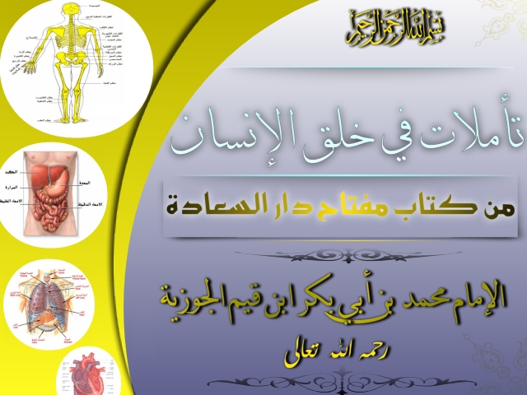

- فصل وإذا تأملت ما دعى الله سبحانه في كتابه عباده الى الفكر فيه..
اوقعك على العلم به سبحانه وتعالى وبوحدانيته وصفات كماله ونعوت جلاله من عموم قدرته وعلمه وكمال حكمته ورحمته واحسانه وبره ولطفه وعدله ورضاه وغضبه وثوابه وعقابه فبهذا تعرف الى عباده وندبهم الى التفكر في آياته ونذكر لذلك امثلة مما ذكرها الله سبحانه في كتابه يستدل بها على غيرها فمن ذلك خلق الانسان وقد ندب سبحانه الى التفكر فيه والنظر في غير موضع من كتابه كقوله تعالى : (فلينظر الانسان مم خلق ) وقوله تعالى (وفي انفسكم افلا تبصرون)وقال تعالى:( يايها الناس إن كنتم في ريب من البعث فإنا خلقناكم من تراب ثم من نطفة ثم من علقة ثم من مضغة مخلقة وغير مخلقة لنبين لكم ونقر في الارحام ما نشاء الى اجل مسمى ثم نخرجكم طفلا ثم لتبلغوا اشدكم ومنكم من يتوفى ومنكم من يرد الى ارذل العمر لكيلا يعلم من بعد علم شيئا )وقال تعالى : ( ايحسب الانسان ان يترك سدى الم يك نطفة من مني يمنى ثم كان علقة فخلق فسوى فجعل منه الزوجين الذكر والانثى اليس ذلك بقادر على ان يحيى الموتى)وقال تعالى: (الم نخلقكم من ماء مهين فجعلناه في قرار مكين الى قدر معلوم فقدرنا فنعم القادرون) وقال : ( او لم ير الانسان انا خلقناه من نطفة فإذا هو خصيم مبين) وقال : (ولقد خلقنا الانسان من سلالة من طين ثم جعلناه نطفة في قرار مكين ثم خلقنا النطفة علقة فخلقنا العلقة مضغة فخلقنا المضغة عظاما فكسونا العظام لحما ثم انشأناه خلقا آخر فتبارك الله احسن الخالقين)..
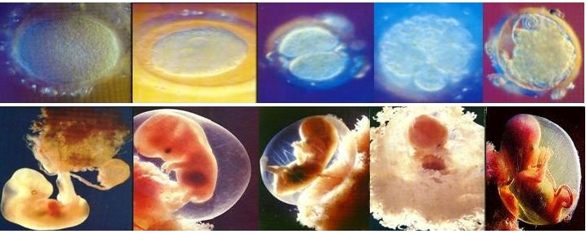
.. وهذا كثير في القرآن يدعو العبد الى النظر والفكر في مبدأ خلقه ووسطه وآخره إذ نفسه وخلقه من اعظم الدلائل على خالقه وفاطره واقرب شيء الى الانسان نفسه وفيه من العجائب الدالة على عظمة الله ما تنقضي الاعمار في الوقوف على بعضه وهو غافل عنه معرض عن التفكر فيه ولو فكر في نفسه لزجره ما يعلم من عجائب خلقها عن كفره قال الله تعالى قتل الانسان ما أكفره من أي شيء خلقه من نطفة خلقه فقدره ثم السبيل يسره ثم اماته فاقبره ثم إذا شاء انشره فلم يكرر سبحانه على اسماعنا وعقولنا ذكر هذا لنسمع لفظ النطفة والعلقة والمضغة والتراب ولا لنتكلم بها فقط ولا لمجرد تعريفنا بذلك بل لامر وراء ذلك كله هو المقصود بالخطاب واليه جرى ذلك الحديث فانظر الان الى النطفة بعين البصيرة وهي قطرة من ماء مهين ضعيف مستقذر لو مرت بها ساعة من الزمان فسدت وانتنت كيف استخرجها رب الارباب العليم القدير من بين الصلب والترائب منقادة لقدرته مطيعة لمشيئته مذللة الانقياد على ضيق طرقها واختلاف مجاريها الى ان ساقها الى مستقرها ومجمعها وكيف جمع سبحانه بين الذكر والانثى والقى المحبة بينهما وكيف قادهما بسلسلة الشهوة والمحبة الى الاجتماع الذي هو سبب تخليق الولد وتكوينه وكيف قدر اجتماع ذينك الماءين مع بعد كل منهما عن صاحبه وساقهما من اعماق العروق والاعضاء وجمعهما في موضع واحد جعل لهما قرارا مكينا لا يناله هواء يفسده ولا برد بحمده ولا عارض يصل اليه ولا آفة تتسلط عليه ثم قلب تلك ا لنطفة البيضاء المشربة علقة حمراء تضرب الى سواد ثم جعلها مضغة لحم مخالفة للعلقة في لونها وحقيقتها وشكلها ثم جعله عظاما مجردة لا كسوة عليها مباينة للمضغة في شكلها وهيأتها وقدرها وملمسها ولونها وانظر كيف قسم تلك الاجزاء المتشابهة المتساوية الى الاعصاب والعظام والعروق والاوتار واليابس واللين وبين ذلك ثم كيف ربط بعضها ببعض اقوى رباط وأشده وابعده عن الانحلال وكيف كساها لحما ركبه عليها وجعله وعاء لها وغشاء وحافظا وجعلها حاملة له مقيمة له فاللحم قائم بها وهي محفوظة به وكيف صورها فاحسن صورها وشق لها السمع والبصر والفم والانف وسائر المنافذ ومد اليدين والرجلين وبسطهما وقسم رؤسهما بالاصابع ثم قسم الاصابع بالانامل وركب الاعضاء الباطنة من القلب والمعدة والكبد والطحال والرئة والرحم والمثانة والامعاء كل واحد منها له قدر يخصه ومنفعة تخصه ..

انظر الحكمة البالغة في تركيب العظام قواما للبدن وعمادا له وكيف قدرها ربه وخالقها بتقادير مختلفة وأشكال مختلفة فمنها الصغير والكبير والطويل والقصير والمنحنى والمستدير والدقيق والعريض والمصمت والمجوف وكيف ركب بعضها في بعض فمنها ما تركيبه تركيب الذكر في الانثى ومنها ما تركيبه تركيب اتصال فقط وكيف اختلفت اشكالها باختلاف منافعها... 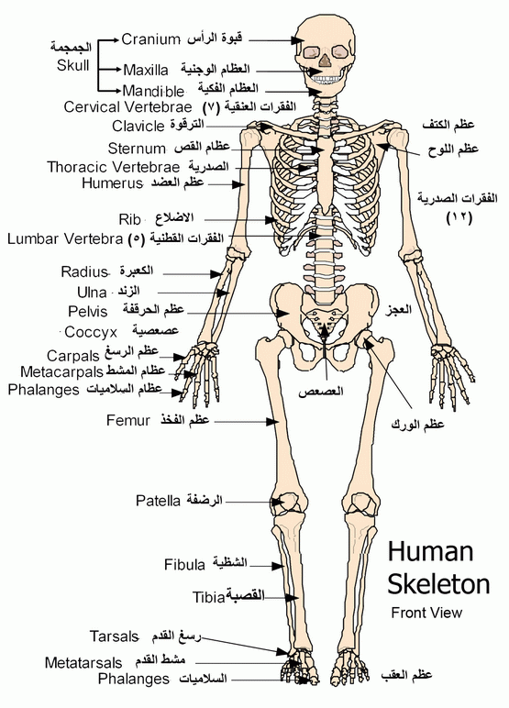
..كالأضراس فإنها لما كانت آلة للطحن جعلت عريضة ولما كانت الأسنان آلة للقطع جعلت مستدقة محددة..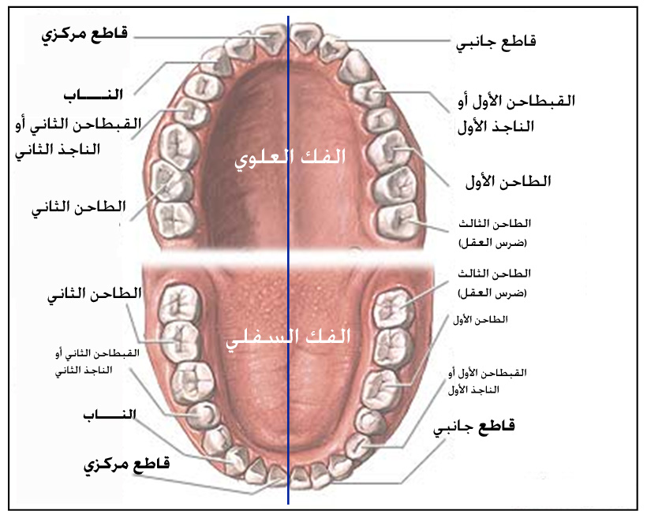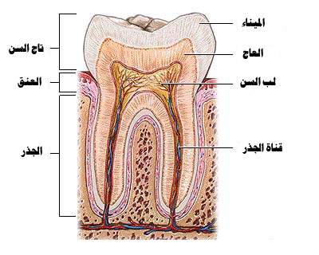
.. ولما كان الانسان محتاجا الى الحركة بجملة بدنه وببعض اعضائه للتردد في حاجته لم يجعل عظامه عظما واحدا بل عظاما متعددة وجعل بينها مفاصل حتى تتيسر بها الحركة وكان قدر كل واحد منها وشكله على حسب الحركة المطلوبة منه وكيف شد اسر تلك المفاصل والاعضاء وربط بعضها ببعض بأوتار ورباطات انبتها من احد طرفي العظم والصق احد طرفي العظم بالطرف الاخر كالرباط له ثم جعل في احد طرفي العظم زوائد خارجة عنه وفي الآخر نقرا غائصة فيه موافقة لشكل تلك الزوائد ليدخل فيها وينطبق عليها فإذا أراد العبد ان يحرك جزء من بدنه لم يمتنع عليه ولولا المفاصل لتعذر ذلك عليه ..
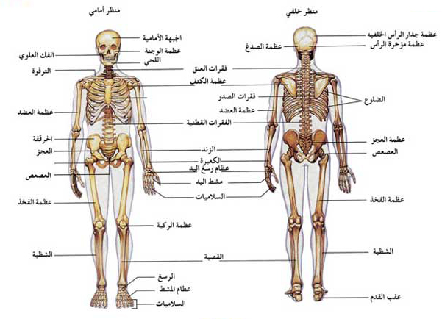
.. وتأمل كيفية خلق الراس وكثرة ما فيه من العظام حتى قيل إنها خمسة وخمسون عظما مختلفة الاشكال والمقادير والمنافع وكيف ركبه سبحانه وتعالى على البدن وجعله عاليا علو الراكب على مركوبه ولما كان عاليا على البدن جعل فيه الحواس الخمس وآلات الادراك كلها من السمع والبصر والشم والذوق واللمس وجعل حاسة البصر في مقدمه ليكون كالطليعة والحرس والكاشف للبدن ..
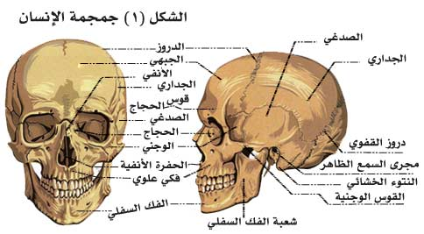
وركب كل عين من سبع طبقات لكل طبقة وصف مخصوص ومقدار مخصوص ومنفعة مخصوصة لو فقدت طبقة من تلك الطبقاتالسبع او زالت عن هيئتها وموضعها لتعطلت العين عن الابصار ثم اركز سبحانه داخل تلك الطبقات السبع خلقا عجيبا وهو إنسان العين بقدر العدسة يبصر به ما بين المشرق والمغرب والارض والسماء وجعلهمن العين بمنزلة القلب من الاعضاء فهوملكها وتلك الطبقات والاجفان والاهداب خدم له وحجاب وحراس فتبارك الله احسن الخالقين فانظر كيف حسن شكل العينين وهيئتها ومقدارهما ثم جملهما بالاجفان غطاء لهما وسترا وحفظا وزينة فهما يتلقيان عن العين الاذى والقذا والغبار ويكنانهما من البارد المؤذي والحار المؤذي ثم غرس في اطراف تلك الاجفان الاهداب جمالا وزينة ولمنافع اخر وراء الجمال والزينة ثم اودعهما ذلك النور الباصر والضوء الباهر الذي يخرق ما بين السماء والارض ثم يخرق السماء مجاوزا لرؤية ما فوقها من الكواكب وقد اودع سبحانه هذا السر العجيب في هذا المقدار الصغير بحيث تنطبع فيه صورة السموات مع اتساع اكنافها وتباعد اقطارها..
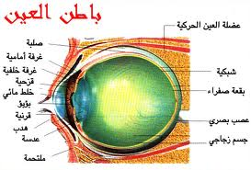 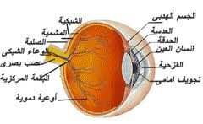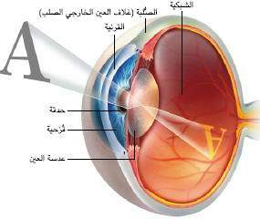

...وشق له السمع وخلق الاذن احسن خلقه وابلغها في حصول المقصود منها فجعلها مجوفة كالصدفة لتجمع الصوت فتؤديه الى الصماخ وليحس بدبيب الحيوان فيها فيبادر الى اخراجه وجعل فيها غضونا وتجاويف واعوجاجات تمسك الهواء والصوت الداخل فتكسر حدته ثم تؤديه الى الصماخ ومن حكمة ذلك ان يطول به الطريق على الحيوان فلا يصل الى الصماخ حتى يستيقظ او ينتبه لامساكه وفيه ايضا حكم غير ذلك ثم اقتضت حكمة الرب الخالق سبحانه ان جعل ماء الاذن مرا في غاية المرارة فلا يجاوزه الحيوان ولا يقطعه داخلا الى باطن الاذن بل إذا وصل اليه اعمل الحيلة في رجوعه..
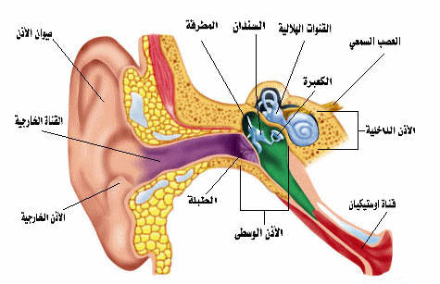 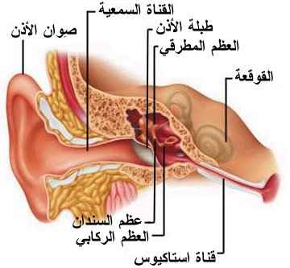
..وجعل ماء العينين ملحا ليحفظها فإنها شحمة قابلة للفساد فكانت ملوحة مائها صيانة لها وحفظا وجعل ماء الفم عذبا حلوا ليدرك به طعوم الاشياء على ما هي عليه إذ لو كان على غير هذه الصفة لاحالها الى طبيعته كما ان من عرض لفمه المرارة استمر طعم الاشياء التي ليست بمرة كما قيل :
ومن يك ذا فم مر مريض **** يجد مرا به الماء الزلالا..
ونصب سبحانه قصبة الانف في الوجه فأحسن شكله وهيأته ووضعه وفتح فيه المنخرين وحجز بينهما بحاجز واودع فيهما حاسة الشم التي تدرك بها انواع الروائح الطيبة والخبيثة والنافعة والضارة وليستنشق به الهواء فيوصله الى القلب فيتروح به ويتغذى به ثم لم يجعل في داخله من الاعوجاجات والغضون ما جعل في الاذن لئلا يمسك الرائحة فيضعفها ويقطع مجراها وجعله سبحانه مصبا تنحدر اليه فضلات الدماغ فتجتمع فيه ثم تخرج منه واقتضت حكمته ان جعل اعلاه ادق من اسفله لان اسفله إذا كان واسعا اجتمعت فيه تلك الفضلات فخرجت بسهولة ولانه يأخذ من الهواء ملأه ثم يتصاعد في مجراه قليلا حتى يصل الى القلب وصولا لا يضره ولا يزعجه ثم فصل بين المنخرين بحاجز بينهما حكمة منه ورحمة فإنه لما كان قصبة ومجرى ساترا لما يتحدر فيه من فضلات الراس ومجرى النفس الصاعد منه جعل في وسطه حاجزا لئلا يفسد بما يجرى فيه فيمنع نشقه للنفس بل إما ان تعتمد الفضلات نازلة من احد المنفذين في الغالب فيبقى الاخر للتنفس وإما ان يجرى فيهما فينقسم فلا ينسد الانف جملة بل يبقى فيه مدخل للتنفس وايضا فإنه لما كان عضوا واحدا وحاسة واحدة ولم يكن عضوين وحاستين كالاذنين والعينين اللتين اقتضت الحكمة تعددهما فإنه ربما اصيبت احداهما اوعرضت لها آفة تمنعها من كمالها فتكون الاخرى سالمة فلا تتعطل منفعة هذا الحس جملة وكان وجود انفين في الوجه شيئا ظاهرا فنصب فيه انفا واحدا وجعل فيه منفذين حجز بينهما بحاجز يجرى مجرى تعدد العينين والاذنين في المنفعة وهو واحد فتبارك الله رب العالمين واحسن الخالقين..
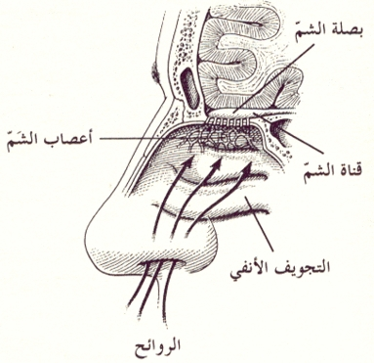 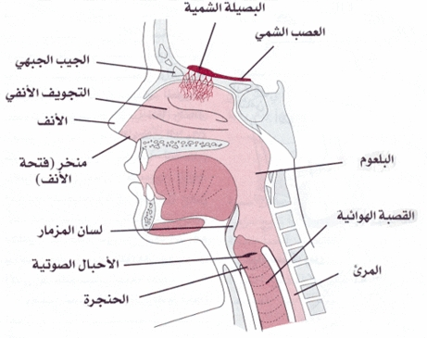
وشق سبحانه للعبد الفم في احسن موضع واليقه به واودع فيه من المنافع وآلات الذوق والكلام وآلات الطحن والقطع ما يبهر العقول عجائبه فأودعه اللسان الذي هو احد آياته الدالة عليه وجعله ترجمانا لملك الاعضاء مبينا مؤديا عنه كما جعل الاذن رسولا مؤديا مبلغا اليه فهي رسوله وبريده الذي يؤدي اليه الاخبار واللسان بريده ورسوله الذي يؤدي عنه ما يريد واقتضت حكمته سبحانه ان جعل هذا الرسول مصونا محفوظا مستورا غير بارز مكشوف كالاذن والعين والانف لان تلك الاعضاء لما كانت تؤدي من الخارج اليه جعلت بارزة ظاهرة ولما كان اللسان مؤديا منه الى الخارج جعل له سترا مصونا لعدم الفائدة في إبرازه لانه لا يأخذ من الخارج الى القلب وأيضا فلأنه لما كان اشرف الاعضاء بعدالقلب ومنزلته منه منزلة ترجمانه ووزيره ضرب عليه سرادق تستره وتصونه وجعل في ذلك السرادق كالقلب في الصدر وايضا فإنه من الطف الاعضاء والينها واشدها رطوبة وهو لا يتصرف إلا بواسطة الرطوبة المحيطة به فلو كان بارزا صارعرضة للحرارة واليبوسة والنشاف المانع له من التصرف ولغير ذلك من الحكم والفوائد ..
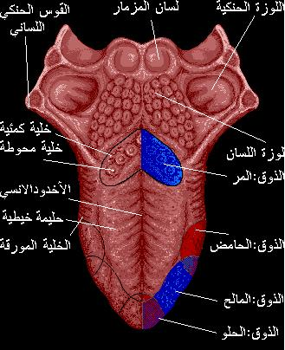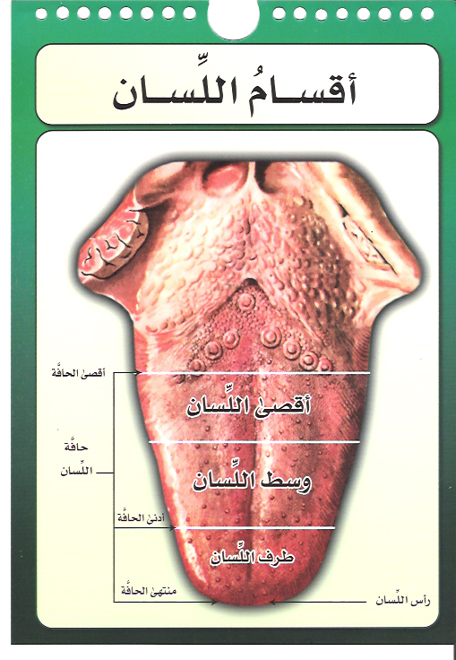

..ثم زين سبحانه الفم بما فيه من الاسنان التي هن جمال له وزينة وبها قوام العبد وغذاؤه وجعل بعضها ارحاء للطحن وبعضها آلة للقطع فاحكم اصولها وحدد رؤسها وبيض لونها ورتب صفوفها متساوية الرؤس متناسقة الترتيب كأنها الدر المنظوم بياضا وصفاء وحسنا واحاط سبحانه على ذلك حائطين واودعهما من المنافع والحكم ما اودعهما وهما الشفتان فحسن لونهما وشكلهما ووضعهما وهيأتهماوجعلهما غطاء للفم وطبقا له وجعلهما إتماما لمخارج حروف الكلام..
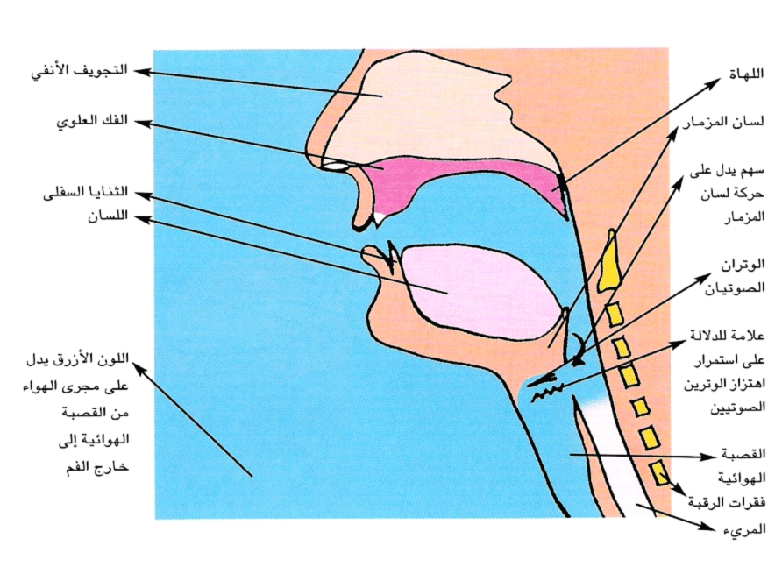 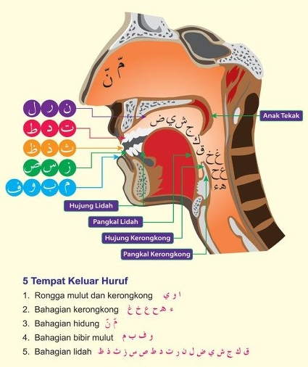
ونهاية له كما جعل اقصى الحلق بداية له واللسان وما جاوره وسطا ولهذا كان اكثر العمل فيها له إذ هو الواسطة واقتضت حكمته ان جعل الشفتين لحما صرفا لا عظم فيه ولا عصب ليتمكن بهما من مص الشراب ويسهل عليه فتحهما وطبقهما وخص الفك الاسفل بالتحريك لان تحريك الاخف احسن ولانه يشتمل على الاعضاء الشريفة فلم يخاطر بها في الحركة..
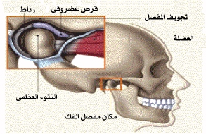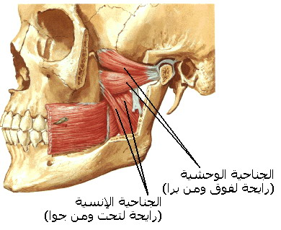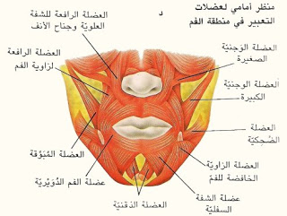
..وخلق سبحانه الحناجر مختلفة الاشكال في الضيق والسعة والخشونة والملاسة والصلابة واللين والطول والقصر فاختلفت بذلك الاصوات اعظم اختلاف ولا يكاد يشتبه صوتان إلا نادرا ولهذا كان الصحيح قبول شهادة الاعمى لتمييزه بين الاشخاص بأصواتهم كما يميز البصير بينهم بصورهم والاشتباه العارض بين الاصوات كالاشتباه العارض بين الصور .
وزين سبحانه الرأس بالشعر وجعله لباسا له لاحتياجه اليه وزين الوجه بما انبت فيه من الشعور المختلفة الاشكال والمقادير فزينه بالحاجبين وجعلهما وقاية لما يتحدر من بشرة الراس الى العينين وقوسهما وأحسن خطهما وزين أجفاف العينين بالاهداب وزين الوجه ايضا باللحية وجعلها كمالا ووقارا ومهابة لرجل زين الشفتين بما انبت فوقهما من الشارب وتحتهما من العنفقة...
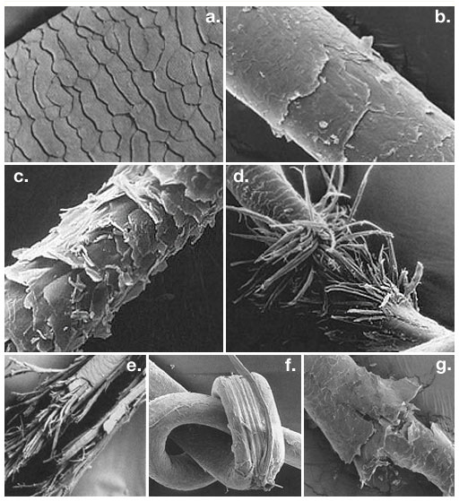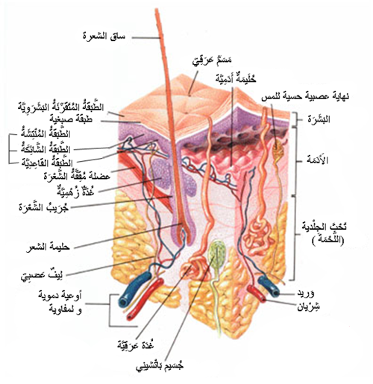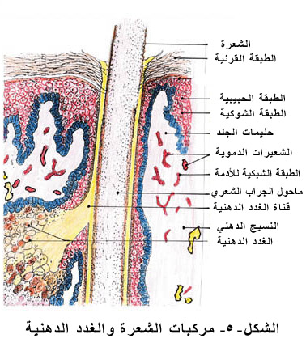
..وكذلك خلقه سبحانه لليدين اللتين هما آلة العبد وسلاحه ورأس مال معاشه فطولهما يحيث يصلان الى ما شاء من بدنه وعرض الكف ليتمكن به من القبض والبسط وقسم فيه الاصابع الخمس وقسم كل اصبع بثلاث انامل والابهام باثنتين ووضع الاصابع الاربعة في جانب والابهام في جانب لتدور الابهام على الجميع فجاءت على احسن وضع صلحت به للقبض والبسط ومباشرة الاعمال ولو اجتمع الاولون والاخرون على ان يستنبطوا بدقيق افكارهم وضعا آخر للاصابع سوى ما وضعت عليه لم يجدوا اليه سبيلا فتبارك من لو شاء لسواها وجعلها طبقا واحدا كالصفيحة فلم يتمكن العبد بذلك من مصالحة وانواع تصرفاته ودقيق الصنائع والخط وغير ذلك فإن بسط اصابعه كانت طبقا يضع عليه ما يريد وان ضمها وقبضها كانت دبوسا وآلة للضرب وان جعلها بين الضم والبسط كانت مغرفة له يتناول بها وتمسك فيها ما يتناوله وركب الاظفار على رؤسها زينة لها وعمادا ووقاية وليلتقط بها الاشياء الدقيقة التي لا ينالها جسم الاصابع وجعلها سلاحا لغيره من الحيوان والطير وآلة لمعاشه وليحك الانسان بها بدنه عند الحاجة فالظفر الذي هو أقل الاشياء وأحقرها لو عدمه الانسان ثم ظهرت به حكة لاشتدت حاجته اليه ولم يقم مقامه شيء في حك بدنه ثم هدى اليد الى موضع الحك حتى تمتد اليه ولو في النوم والغفلة من غير حاجة الى طلب ولو استعان بغيره لم يعثر على موضع الحك الا بعد تعب ومشقة..
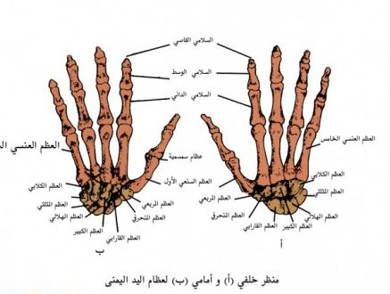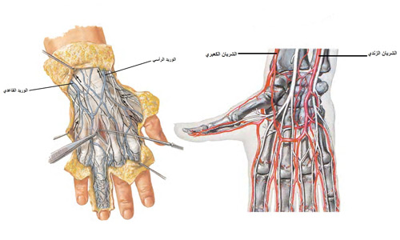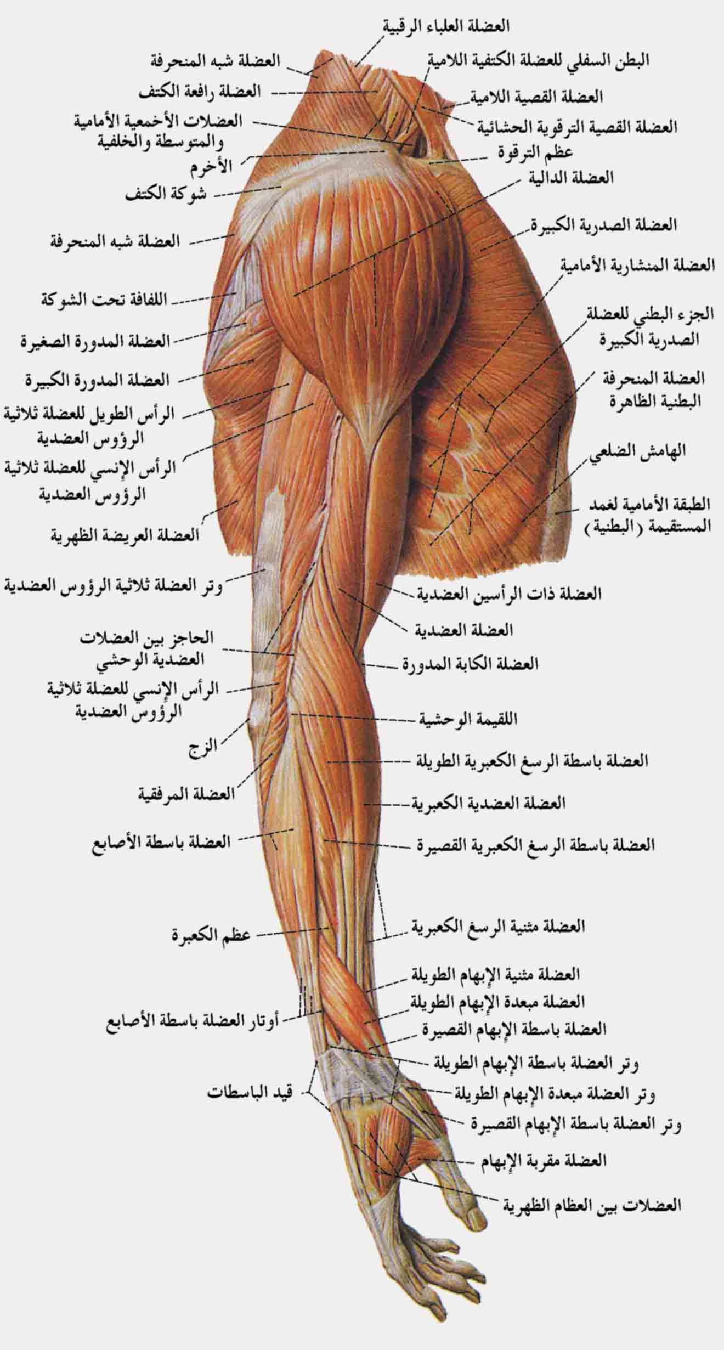
..ثم انظر الى الحكمة البالغة في جعل عظام اسفل البدن غليظة قوية لانها اساس له وعظام اعاليه دونها في الثخانة والصلابة لانها محمولة ثم انظر كيف جعل الرقبة مركبا للرأس وركبها من سبع خرزات مجوفات مستديرات ثم طبق بعضها على بعض وركب كل خرزة تركيبا محكما متقنا حتى صارت كأنها خرزة واحدة ثم ركب الرقبة على الظهر والصدر ثم ركب الظهر من أعلاه الى منتهى عظم العجز من أربع وعشرين خرزة مركبة بعضها في بعض هي مجمع اضلاعه والتي تمسكها ان تنحل وتنفصل ثم وصل تلك العظام بعضها ببعض فوصل عظام الظهر بعظام الصدر وعظام الكتفين بعظام العضدين والعضدين بالذراعين والذراعين بالكف والاصابع وانظر كيف كسا العظام العريضة كعظام الظهر والراس كسوة من اللحم تناسبها والعظام الدقيقة كسوة تناسبها كالاصابع والمتوسطة كذلك كعظام الذراعين والعضدين فهو مركب على ثلاثمائة وستين عظما مائتان وثمانية وأربعون مفاصل وباقيها صغار حشيت خلال المفاصل فلو زادت عظما واحدا لكان مضرة على الانسان..
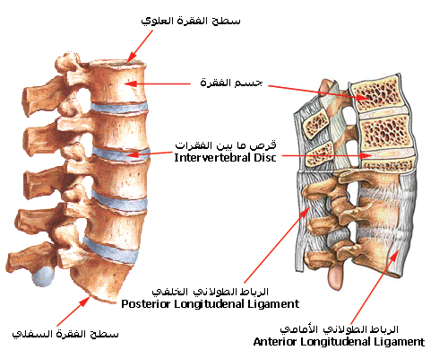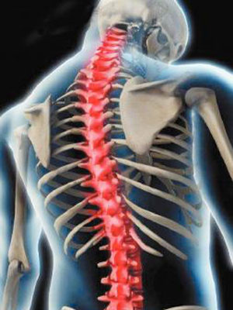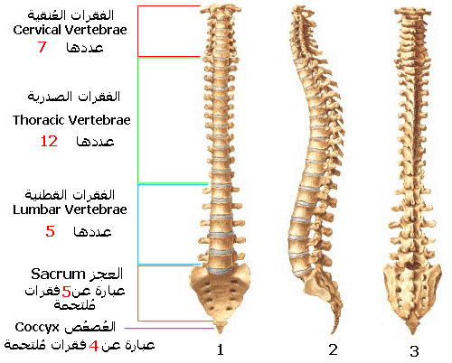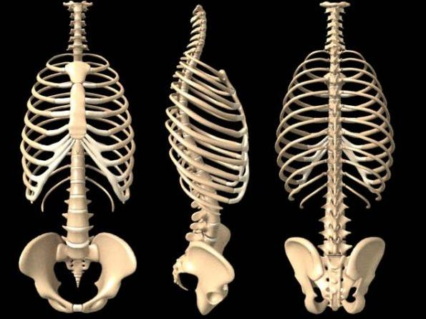
..يحتاج الى قلعة ولو نقصت عظما واحدا كان نقصانا يحتاج الى جبره فالطبيب ينظر في هذه العظام وكيفية تركيبها ليعرف وجه العلاج في جبرها والعارف ينظر فيها ليستدل بها على عظمة باريها وخالقها وحكمته وعلمه ولطفه وكم بين النظرين ثم انه سبحانه ربط تلك الاعضاء والاجزاء بالرباطات فشد بها اسرها وجعلها كالاوتاد تمسكها وتحفظها حتى بلغ عددها الى خمسمائة وتسعة وعشرين رباطا وهي مختلفة في الغلظ والدقة والطول والقصر والاستقامة والانحناء بحسب اختلاف مواضعها ومحالها فجعل منها اربعة وعشرين رباطا آلة لتحريك العين وفتحها وضمها وإبصارها لو نقضت منهن رباطا واحدا اختل امر العين وهكذا لكل عضو من الاعضاء رباطات هن له كالالات التي بها يتحرك ويتصرف ويفعل كل ذلك صنع الرب الحكيم وتقدير العزيز العليم في قطرة ماء مهين فويل للمكذبين وبعدا للجاحدين..
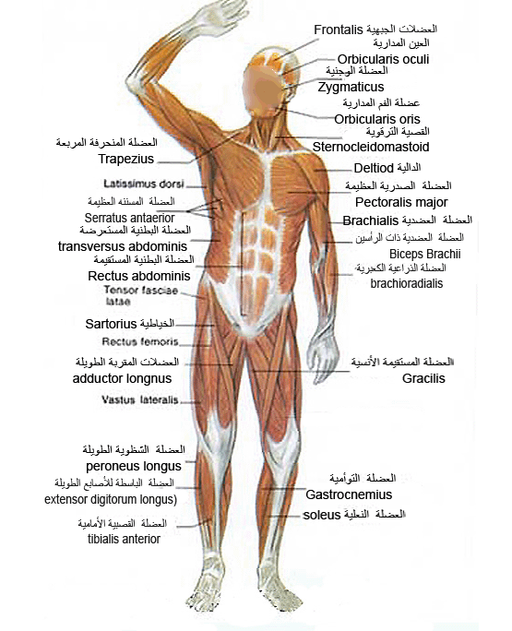
..ومن عجائب خلقه انه جعل في الراس ثلاث خزائن نافذا بعضها الى بعض خزانة في مقدمه وخزانة في وسطه وخزانة في آخره واودع تلك الخزائن من أسراره ما اودعها من الذكر والفكر والتعقل ..
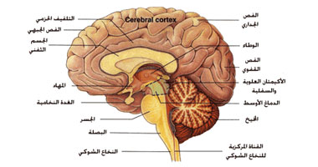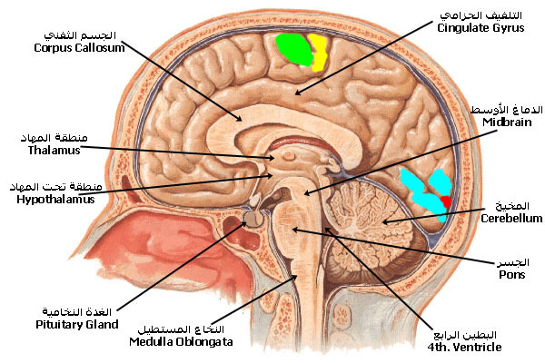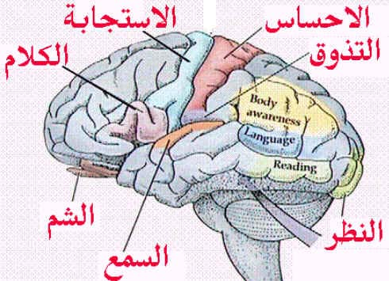
..ومن عجائب خلقه ما فيه من الامور الباطنة التي لا تشاهد كالقلب والكبد والطحال والرئة والامعاء والمثانة وسائر ما في بطنه من الالات العجيبة والقوى المتعددة المختلفة المنافع..
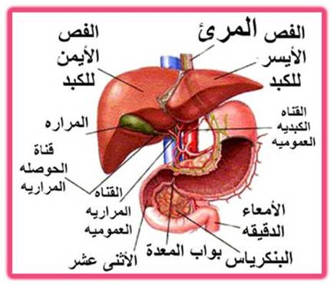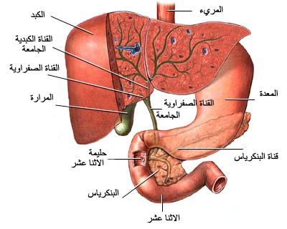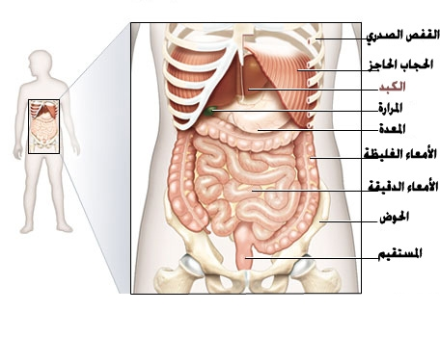

...فأما القلب فهو الملك المستعمل لجميع آلات البدن والمستخدم لها فهو محفوف بها محشود مخدوم مستقر في الوسط وهو اشرف اعضاء البدن وبه قوام الحياة وهو منبع الروح الحيواني والحرارة الغريزية وهو معدن العقل والعلم والحلم والشجاعة والكرم والصبر والاحتمال والحب والارادة والرضا والغضب وسائر صفات الكمال فجميع الاعضاء الظاهرة والباطنة وقواها انما هي جند من اجناد القلب فإن العين طليعته ورائده الذي يكشف له المرئيات فإن رأت شيئا أدته اليه ولشدة الارتباط الذي بينها وبينه إذا استقر فيه شيء ظهر فيها فهي مرآته المترجمة للناظر ما فيه كما ان اللسان ترجمانه المؤدي للسمع ما فيه ولهذا كثيرا ما يقرن سبحانه في كتابه بين هذه الثلاث كقوله أن السمع والبصر والفؤاد كل اولئك كان عنه مسئولا وقوله وجعلنا لهم سمعا وابصارا وأفئدة وقوله صم بكم عمي وقد تقدم ذلك وكذلك يقرن بين القلب والبصر كقوله ونقلب افئدتهم وابصارهم وقوله في حق رسوله محمد ما كذب الفؤاد وما رأى ثم قال ما زاغ البصر وما طغى وكذلك الاذن هي رسوله المؤدى اليه وكذلك اللسان ترجمانه وبالجملة فسائر الاعضاء خدمه وجنوده وقال النبي الا ان في الجسد مضغة إذا صلحت صلح لها سائر الجسد وإذا فسدت فسد لها سائر الجسد إلا وهي القلب وقال ابو هريرة القلب ملك والاعضاء جنوده فان طاب الملك طابت جنوده وإذا خبث الملك خبثت جنوده...
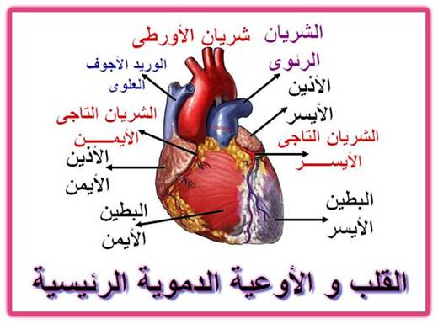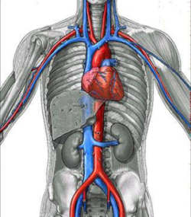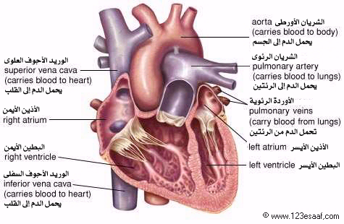
...وجعلت الرئة له كالمروحة تروح عليه دائما لانه اشد الاعضاء حرارة بل هو منبع الحرارة واما الدماغ وهو المخ فإنه جعل باردا..
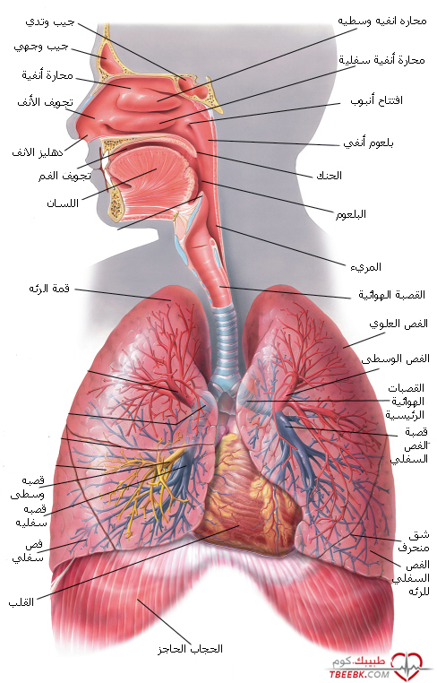 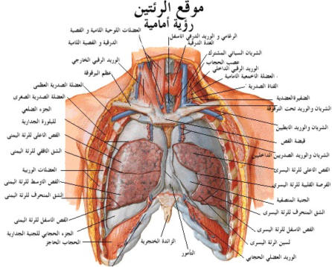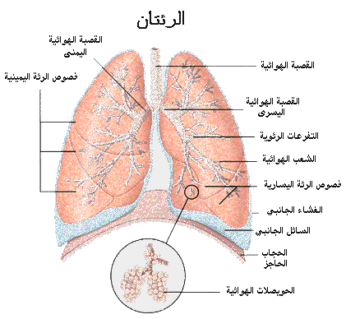
واختلف في حكمة ذاك فقالت طائفة إنما كان الدماغ بارد التبريد الحرارة التي في القلب ليردها عن الافراط الى الاعتدال وردت طائفة هذا وقالت لو كان كذلك لم يكن الدماغ بعيدا عن القلب بل كان ينبغي ان يحيط به كالرئة او يكون قريبا منه في الصدر ليكسر حرارته قالت الفرقة الاولى بعد الدماغ من القلب لا يمنع ما ذكرناه من الحكمة لانه لو قرب منه لغلبته حرارة القلب بقوتها فجعل البعد بينهما بحيث لا يتفاسدان وتعتدل كيفية كل واحد منهما بكيفية الاخر وهذا بخلاف الرئة فإنها آلة للترويح على القلب لم تجعل لتعديل حرارته وتوسطت فرقة أخرى وقالت بل المخ حار لكنه فاتر الحرارة وفيه تبريد بالخاصية فإنه مبدأ للذهن ولهذا كان الذهن يحتاج الى موضع ساكن قار صاف عن الاقذار والكدر خال من الجلبة والزجل ولذلك يكون جودة الفكر والتذكر واستخراج الصواب عند سكون البدن وفتور حركاته وقلة شواغله ومزعجاته ولذلك لم يصلح لها القلب وكان الدماغ معتدلا في ذلك صالحا له ولذلك تجود هذه الافعال في الليل وفي المواضع الخالية وتفسد عند التهاب نار الغضب والشهوة وعند الهم الشديد ومع التعب والحركات القوية البدنية والنفسانية وهذا بحث متصل بقاعدة اخرى وهي ان الحواس والعقل هل مبدؤها القلب والدماغ فقالت طائفة مبدؤها كلها القلب وهي مرتبطة به وبينه وبين الحواس منافذ وطرق قالوا وكل واحد من هذه الاعضاء التي هي آلات الحواس له اتصال بالقلب بأعصاب وغير ذلك وهذه الاعصاب تخرج من القلب الى ان تأتي الى كل واحد من هذه الاجسام التي فيها هذه الحواس قالوا فالعين إذا ابصرت شيئا أدته بالالة التي فيها الى القلب لان هذه الالة متصلة منها الى القلب والسمع إذا احس صوتا اداه الى القلب وكذلك كل حاسة ثم اوردوا على انفسهم سؤالا فقالوا ان قيل كيف يجوز ان يكون عضو واحد على ضروب من الامتزاج يمده عدة حواس مختلفة وأجسام هذه الحواس مختلفة وقوة كل حاسة مخالفة لقوة الحاسة الاخرى واجابوا عن ذلك بأن جميع العروق التي في البدن كلها متصلة بالقلب إما بنفسها وإما بواسطة فما من عرق ولا عضو الاوله اتصال بالقلب اتصالا قريبا او بعيدا قالوا وينبعث منه في تلك العروق والمجاري الى كل عضو ما بناسبه ويشاكله فينبعث منه الى العينين ما يكون منه حس البصر وإلى الاذنين ما يدرك به المسموعات وإلى اللحم ما يكون منه حس اللمس وإلى الانف ما يكون به حس الشم وإلى اللسان ما يكون به حس الذوق وإلى كل ذي قوة ما يمد قوته ويحفظها فهو المعد لهذه الاعضاء والحواس والقوى ولهذا كان الراي الصحيح انه اول الاعضاء تكوينا قالوا ولا ريب ان مبدأ القوة العاقلة منه وإن كان قد خالف في ذلك آخرون وقالوا بل العقلفي الرأس فالصواب ان مبدأه ومنشأه من القلب وفروعه وثمرته في الراس والقرآن قد دل على هذا بقوله افلم يسيروا في الارض فتكون لهم قلوب يعقلون بها وقال ان في ذلك لذكرى لمن كان له قلب ولم يرد بالقلب هنا مضغة اللحم المشتركة بين الحيوانات بل المراد ما فيه من العقل واللب ونازعهم في ذلك طائفة اخرى وقالوا مبدأ هذه الحواس إنما هو الدماغ وانكروا ان يكون بين القلب والعين والاذن والانف اعصاب او عروف وقالوا هذا كذب على الخلقة والصواب التوسط بين الفريقين وهو ان القلب تنبعث منه قوة الى هذه الحواس وهي قوة معنوية لا تحتاج في وصولها اليه الى مجار مخصوصة واعصاب تكون حاملة لها فإن وصول القوى الى هذه الحواس والاعضاء لا يتوقف الاعلى قبولها واستعداها وامداد القلب لا على مجار وأعصاب وبهذا يزول الالتباس في هذا المقام الذي طال فيه الكلام وكثر فيه النزاع والخصام والله اعلم وبه التوفيق للصواب والمقصود التنبيه على أقل القليل من وجوه الحكمة التي في خلق الانسان والامر اضعاف اضعاف ما يخطر بالبال او يجرى فيه المقال وإنما فائدة ذكر هذه الشذرة التي هي كل شيء بالنسبة الى ما وراءها التنبيه ..
..وإذا نظر العبد الى غذائه فقط في مدخله ومستقره ومخرجه رأى فيه العبر والعجائب كيف جعلت له آلة يتناول بها ثم باب يدخل منه ثم آلة تقطعه صغارا ثم طاحون يطحنه ثم اعين بماء يعجنه ثم جعل له مجرى وطريقا الى جانب النفس ينزل هذا ويصعد هذا فلا يلتقيان مع غاية القرب ثم جعل له حوايا وطرقا توصله الى المعدة فهي خزانته وموضع اجتماعه ولها بابان باب اعلى يدخل منه الطعام وباب اسفل يخرج منه تفله والباب الاعلى اوسع من الاسفل إذ الاعلى مدخل للحاصل والاسفل مصرف للضار منه والاسفل منطبق دائما ليستقر الطعام في موضعه فإذا انتهى الهضم فإن ذلك الباب ينفتح الى انقضاء الدفع ويسمى البواب لذلك والاعلى يسمى فم المعدة والطعام ينزل الى المعدة متكيمسا فإذا استقر فيها انماع وذاب ويحيط بالمعدة من داخلها وخارجها حرارة نارية بل ربما تزيد على حرارة النار ينضج بها الطعام فيها كما ينضج الطعام في القدر بالنار المحيطة به ولذلك يذيب ما هو مستحجر كالحصا وغيره حتى يتركه مائعا فإذا أذابته علا صفوه الى فوق ورس كدره الى اسفل ومن المعدة عروق متصلة بسائر البدن يبعث فيها معلوم كل عضو وقوامه بحسب استعداه وقبوله فيبعث اشرف ما في ذلك والطفه واخفه الى الارواح فيبعث الى البصر بصرا والى السمع سمعا والى الشم شما والى كل حاسة بحسبها فهذا الطف ما يتولد عن الغذاء ثم ينبعث منه الى الدماغ ما يناسبه في اللطافة والاعتدال ثم ينبعث من الباقي الى الاعضاء في تلك المجاري بحسبها وينبعث منه الى العظام والشعر والاظفار ما يغذيهاويحفظها فيكون الغذاء داخلا الى المعدة من طرق ومجار وخارجا منها الى الاعضاء من طرق ومجار هذا وارد اليها وهذا صادر عنها حكمة بالغة ونعمة سابغة ...
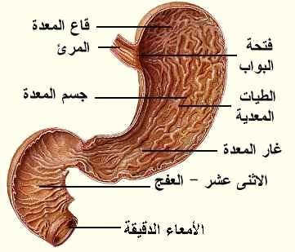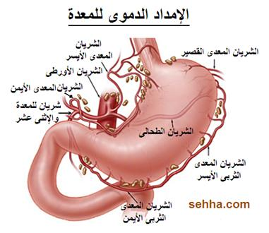
..ولما كان الغذاء إذا استحال في المعدة استحال دما ومرة سوداء ومرة صفراء وبلغما اقتضت حكمته سبحانه وتعالى ان جعل لكل واحد من هذه الاخلاط مصرفا ينصب اليه ويجتمع فيه ولا ينبعث الى الاعضاء الشريفة الا أكمله فوضع المرارة مصبا للمرة الصفراء ووضع الطحال مقرا للمرة السوداء والكبد تمتص اشرف ما في ذلك وهو الدم ثم تبعثه الى جميع البدن من عرق واحد ينقسم على مجار كثيرة يوصل الى كل واحد من الشعور والاعصاب والعظام والعروق ما يكون به قوامه ..
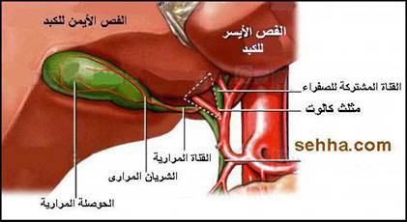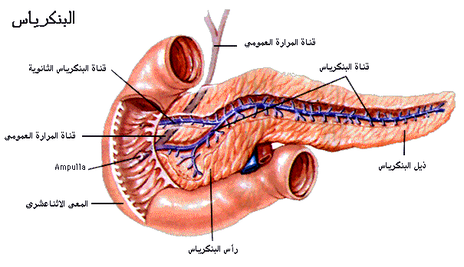
..ثم إذا نظرت الى ما فيه من القوى الباطنة والظاهرة المختلفة في انفسها ومنافعها رايت العجب العجاب كقوة سمعه وبصره وشمه وزوقه ولمسه وحبه وبغضه ورضاه وغضبه وغير ذلك من القوى المتعلقة بالادراك والارادة وكذلك القوى المتصرفة في غذائه كالقوة المنضجة له وكالقوة الماسكة له والدافعة له الى الاعضاء والقوة الهاضمة له بعد اخذ الاعضاء حاجتها منه الى غير ذلك من عجائب خلقته الظاهرة والباطنة فصل فارجع الان الى النطفة وتأمل حالها اولا وما صارت اليه ثانيا وأنه لو اجتمع الانس والجن على ان يخلقوا لها سمعا او بصرا او عقلا او قدرة او علما او روحا بل عظما واحدا من اصغر عظامها بل عرقا من ادق عروقها بل شعرة واحدة لعجزوا عن ذلك بل ذلك كله آثار صنع الله الذي اتقن كل شيء في قطرة من ماء مهين فمن هذا صنعه في قطرة ماء فكيف صنعه في ملكوت السموات وعلوها وسعتها واستدارتها وعظم خلقها وحسن بنائها وعجائب شمسها وقمرها وكواكبها ومقاديرها واشكالها وتفاوت مشارقها ومغاربها فلا ذرة فيها تنفك عن حكمة بل هي احكم خلقا واتقن صنعا واجمع العجائب من بدن الانسان بل لا نسبة لجميع ما في الارض الى عجائب السموات قال الله تعالى أأنتم اشد خلقا ام السماء بناها رفع سمكها فسواها وقال تعالى ان في خلق السموات والارض واختلاف الليل والنهار والفلك التي تجري في البحر بما ينفع الناس الى قوله لايات لقوم يعقلون فبدأ بذكر خلق السموات وقال تعالى ان في خلق السموات والارض واختلاف الليل والنهار لايات لاولي الالباب وهذا كثير في القرآن..
****************************************************
هنا إنتهى النقل من كتاب مفتاح دار السعادة
لترو عظم علم العلامة ابن القيم الجوزية وسعة إطلاعه في علوم الطب ..
وكيف يصلح كتبه ان تكون مرجعا للاطباء والباحثين.. مع مراعاة العصر الذي عاش فيه..
****************************************************

